INDICAÇÃO Nº __/2026 - GAB. VER. PROF. EDINHO

ASSUNTO: Dedetização (escorpiões) – R. Grécia – Parque Rosa e Silva
EXMO. SR. PRESIDENTE DA CÂMARA MUNICIPAL DE SUMARÉ,
Indico, nos termos regimentais, ao Excelentíssimo Senhor Prefeito Municipal, Henrique Stein Sciascio, que determine ao setor competente da Secretaria Municipal de Saúde a realização de dedetização na Rua Grécia, Parque Rosa e Silva, com foco no combate à presença de escorpiões.
A presente solicitação se faz necessária diante dos relatos de moradores sobre o aparecimento de escorpiões nas proximidades, situação que representa risco à saúde e à segurança das famílias. A dedetização é medida essencial para prevenir acidentes, controlar a proliferação desses animais peçonhentos e garantir melhores condições sanitárias no local.
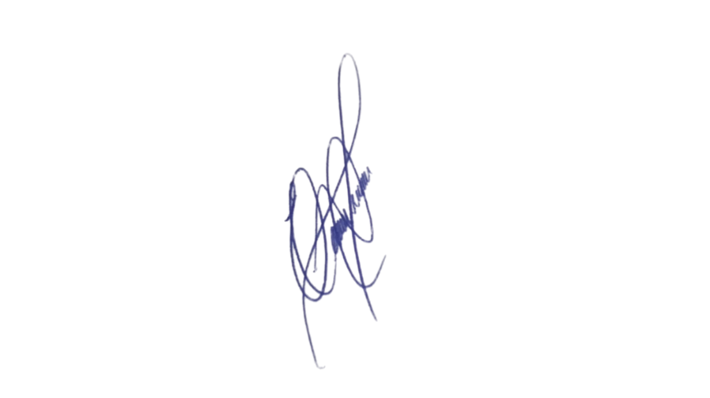
Confiando no compromisso desta administração com a manutenção urbana e a promoção de ambientes limpos e seguros, aguardamos o pronto atendimento desta demanda.

Sala das Sessões, 25 de agosto de 2026.

Professor Edinho
VEREADOR

